Ведомственные издания МЧС России.
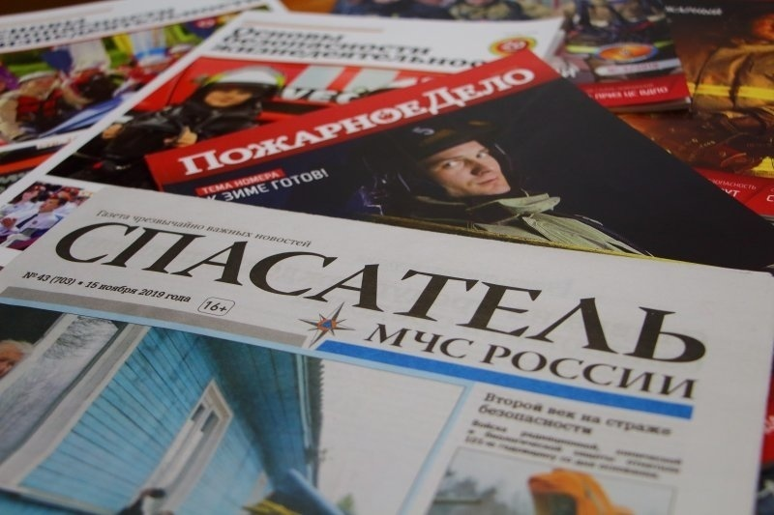
Быть в курсе всех событий, происходящих в чрезвычайном ведомстве России, знать о нововведениях в области обеспечения защиты населения и территорий от чрезвычайных ситуаций природного и техногенного характера, гражданской обороны, обучения населения основам безопасности жизнедеятельности сегодня может каждый человек. Для этого достаточно подписаться на печатные издания, выпускаемые МЧС России. МЧС России предлагает подписку на ведомственные издания. Журналы «Гражданская защита», «Пожарное дело», «ОБЖ» и газета «Спасатель МЧС России» знакомят читателей с основами безопасности жизнедеятельности, рассказывают о деятельности спасательной службы, о средствах и способах защиты от пожаров и различных чрезвычайных ситуаций.
В настоящее время продолжается подписка на ведомственные печатные издания МЧС России на второе полугодие 2020 и 2021 год.
Оформить подписку на ведомственные печатные издания МЧС России в 2020 году можно через ФАУ «ИЦ ОКСИОН», для это необходимо направить заявку на e-mail: podpiska@mchsmedia.ru.
Для оформления подписки:
Направить заявку на e-mail: podpiska@mchsmedia.ru в произвольной форме.
В заявке указать:
- на какие издания (газета, журнал) вы планируете оформить подписку,
- период подписки;
Необходимые документы:
Подписка для юридических лиц:
наименование организации, ФИО директора, основание подписи (Устав или др. документы), банковские реквизиты, ФИО получателя, почтовый адрес доставки изданий, контактный телефон и e-mail для связи;
Подписка для физических лиц:
данные плательщика (ФИО, паспортные данные, ИНН), ФИО получателя, почтовый адрес доставки изданий, контактный телефон и e-mail для связи.
· получив заявку, сотрудник ФАУ «ИЦ ОКСИОН» на указанный e-mail направит счет-договор на оплату подписки;
· после оплаты счета в соответствии с оплаченным периодом подписки издания будут направляться в ваш адрес по мере выхода из печати посредством отправки через АО «Почта России».

